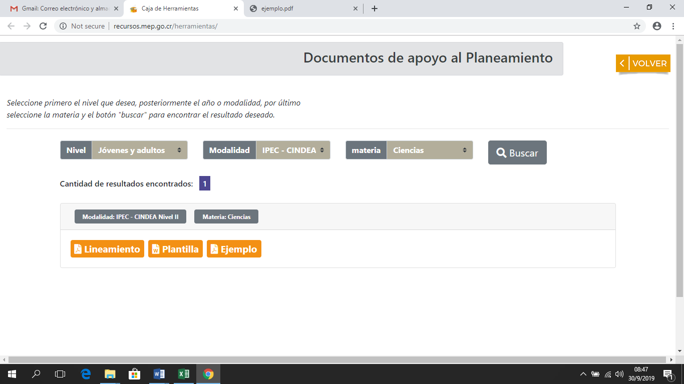**Sección: Documentos de apoyo al planeamiento**

**Nota:** cambiar el nombre del select “**materia”** por “**Asignatura”** e incorporar los siguientes aspectos

|  |  |  |  |
| --- | --- | --- | --- |
| Select:  Nivel | Select:  Año | Select:  Asignatura | Select:  Contenido*** |
| Primaria | Primero  Segundo  Tercero  Cuarto  Quinto  Sexto | Español |  |

El “select” Contenido debe desplegarse de la siguiente forma

|  |  |  |
| --- | --- | --- |
| Select:  Año | Select:  Asignatura | Select:***  Contenido |
| Primero | Español | 1.1 Contenido |
| 2.1 Contenido |
| 3.1 Contenido |
| 4.1 Contenido |
| 4.2 Contenido |
| 5.1 Contenido |
| 5.2 Contenido |
| 6.1 Contenido |
| 7.1 Contenido |
| 7.2 Contenido |
| 8.1 Contenido |
| 9.1 Contenido |
| 10.1 Contenido |
| 11.1 Contenido |
| 12.1 Contenido |
| 13.1 Contenido |
| 14.1 Contenido |
| 15.1 Contenido |
| 1.1 Contenido Articulado |
| 2.1 Contenido Articulado |
| 2.2 Contenido Articulado |
| 4.1 Contenido Articulado |
| 5.1 Contenido Articulado |
| 6.1 Contenido Articulado |
| 1. Comprensión y Expresión oral |
| 1. Comprensión y expresión oral |
| 1. Comprensión y expresión oral |
| 1. Comprensión y expresión oral |
| Segundo | 1.1 Contenido |
| 2.1 Contenido |
| 3.1 Contenido |
| 4.1-4.2-4.3 Contenidos |
| 5.1 Contenido |
| 6.1 Contenido |
| 7.1 Contenido |
| 8.1 Contenido |
| 9.1 Contenido |
| 10.1 Contenido |
| 11.1 Contenido |
| 12.1 Contenido |
| 13.1 Contenido |
| 14.1 contenido |
| 15.1 Contenido |
| 16.1 Contenido |
| 1.1 Contenido Articulado |
| 2.1 Contenido Articulado |
| 2.2 Contenido Articulado |
| 4.1 Contenido Articulado |
| 5.1 Contenido Articulado |
| 6.1 Contenido Articulado |
| 1. Comprensión y Expresión oral |
| 1. Comprensión y expresión oral |
| 1. Comprensión y expresión oral |
| 1. Comprensión y expresión oral |
| Tercero | 1.1 Contenido |
| 2.1 Contenido |
| 3.1 Contenido |
| 4.1-4.2-4.3 Contenido |
| 5.1 Contenido |
| 6.1 Contenido |
| 7.1 Contenido |
| 8.1 Contenido |
| 9.1 Contenido |
| 10.1 Contenido |
| 11.1 Contenido |
| 12.1 Contenido |
| 13.1-13.2 Contenido |
| 14.1 Contenido |
| 15.1 Contenido |
| 16.1 Contenido |
| 17.1 Contenido |
| Cuarto | 1.1 Contenido |
| 2.1 Contenido |
| 3.1 Contenido |
| 4.1 Contenido |
| 5.1 Contenido |
| 6.1 Contenido |
| 7.1 Contenido |
| 8.1 Contenido |
| 9.1 Contenido |
| 10.1 Contenido |
| 11.1 Contenido |
| 11.2 Contenido |
| 12.1 Contenido |
| 13.1 Contenido |
| 14.1 Contenido |
| Quinto | 1.1 Contenido |
| 2.1 Contenido |
| 3.1 Contenido |
| 4.1 Contenido |
| 5.1 Contenido |
| 6.1 Contenido |
| 7.1 Contenido |
| 8.1 Contenido |
| 9.1 Contenido |
| 10.1 Contenido |
| 11.1 Contenido |
| 12.1 Contenido |
| 13.1 Contenido |
| Sexto | 1.1 Contenido |
| 2.1 Contenido |
| 3.1 Contenido |
| 4.1 Contenido |
| 5.1 Contenido |
| 6.1 Contenido |
| 7.1 Contenido |
| 8.1 Contenido |
| 9.1 Contenido |
| 10.1 Contenido |
| 11.1 Contenido |
| 12.1 Contenido |
| 13.1 Contenido |
| 14.1 Contenido |
| 15.1 Contenido |
| 16.1 Contenido |